[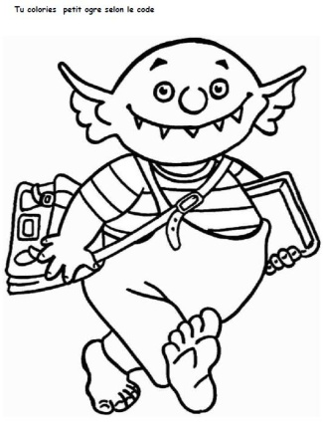](https://www.google.ca/url?sa=i&rct=j&q=&esrc=s&source=images&cd=&cad=rja&uact=8&ved=0ahUKEwjp4baa6qfXAhWC5IMKHbTcDfkQjRwIBw&url=https%3A%2F%2Fwww.pinterest.fr%2Fpin%2F289778557257706747%2F&psig=AOvVaw3QOuH2T5kIEqiOVmlqWx8Y&ust=1509984871621689)Aide-mémoire

Accords dans le groupe du nom (GN)

Ce que je dois faire :

* Souligne le groupe du nom.
* Repère le nom et mets un point au-dessus.
* Relie par une flèche le nom à son déterminant et son adjectif.
* Écris le genre (f, m) et le nombre (s, p).
* Fais les accords nécessaires.

Applique ton code de correction dans les phrases suivantes.

N’oublie pas de faire les accords nécessaires au besoin.

* Les jeune enfants jouent dans la rue voisine.
* La maison noir au bout du chemin appartient à un homme étrange.
* Élodie mange beaucoup de friandise depuis qu’elle a fait la tournée des bonbons déguisée en vampire.

[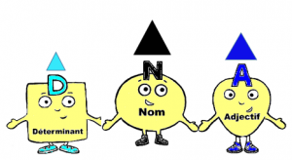](http://www.google.ca/url?sa=i&rct=j&q=&esrc=s&source=images&cd=&cad=rja&uact=8&ved=0ahUKEwiqvb7q6afXAhWm6oMKHd7qAQ8QjRwIBw&url=http%3A%2F%2Ftroublesneurovisuels.unblog.fr%2F2013%2F04%2F19%2Farbre-de-decision-les-accords-dans-le-groupe-nominal%2F&psig=AOvVaw3pFNUmHQvL8ym521uRy4SY&ust=1509984777231638)